**Instruções para a Preparação do Report para o Projeto**

Nome Autor 1 (Número Académico), Nome Autor 2 (Número Académico).

**Resumo:** O resumo deverá consistir numa descrição breve do conteúdo do projeto. Não deverá ultrapassar as 300 palavras e não deverá conter quadros, figuras, equações ou referências. A comunicação deverá seguir a formatação apresentada neste documento exemplo.

**Palavras-chave**: Deverão ser apresentadas até um máximo de 5 palavras-chave ilustrativas do conteúdo do artigo.

**1. Introdução**

Cada artigo deverá ter um **máximo de 8 páginas**. Este limite de páginas inclui resumo, figuras, tabelas, e referências bibliográficas. Os artigos que forem fornecidos fora do formato aqui apresentado serão devolvidas para correção.

**2. Definir Título**

Toda a figura do texto deve ser citadas/referenciadas antes de aparecer no artigo. Por exemplo: A Figura 1 apresenta um exemplo de como inserir uma figura e referenciá-la no texto.

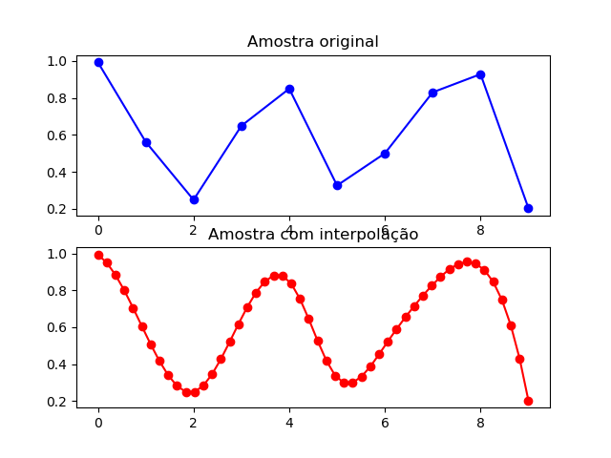

Figura 1: Exemplo de como utilizar uma figura.

**3. Definir Título**

**4. Definir Título**

**5. Conclusões**

O artigo deve terminar com um capítulo de conclusões que visa sistematizar as proposições mais importantes do trabalho, destacar as suas principais particularidades, assim como as suas implicações práticas.

**Referências Bibliográficas**

As referências bibliográficas devem ser organizadas por ordem que aparecem no trabalho e seguir o formato apresentado nesta secção. Todas as referências aqui listadas têm que ser referidas no texto da comunicação.

[1] Varum, H., Oliveira, J., Rodrigues, H. (2014). Seismic Behavior of RC Buildings: Lessons of Recent Earthquakes in Europe. International Congress about Pathology and Structures Rehabilitation – CINPAR 2014, Santiago, Chile; june 2014.

[2] Almeida, I.M.F. (2008) *Caracterização de Patologias*. Tese de Doutoramento. Faculdade de Engenharia, Universidade do Porto, Portugal.

[3] Oliveira, F.H., Rodrigues, E., Sands, D., Branco, M. (2012). Rehabilitation of Existing Reinforced Concrete Structures. *Earthq. Eng. & Struc. Dyn.*, 21 (1), 1-19.